Задача позиционирование блоков 1

Основной блок стоит по центру с помощью margin: auto, а остальные позиционируются относительно него с помощью свойства position.

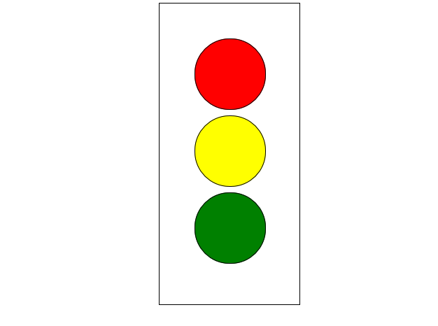

Задача на позиционирование блоков 2

Основной блок стоит по центру с помощью margin: auto, а остальные позиционируются относительно него с помощью свойства position.



Задача:

Сделать блок с линейным градиентом:

Используемые цвета: purple 10%, crimson 30%, orangered 50%, gold 75%



Задача:

Сделайте блок как на картинке. Ширина блока резиновая и меняется в зависимости от размеров окна браузера. Указатель всегда располагается посередине блока, размеры указателя фиксированы.

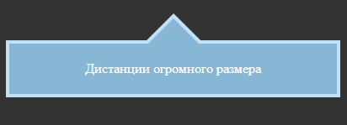

Задание

Написать разметку для таблицы



Задание

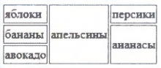

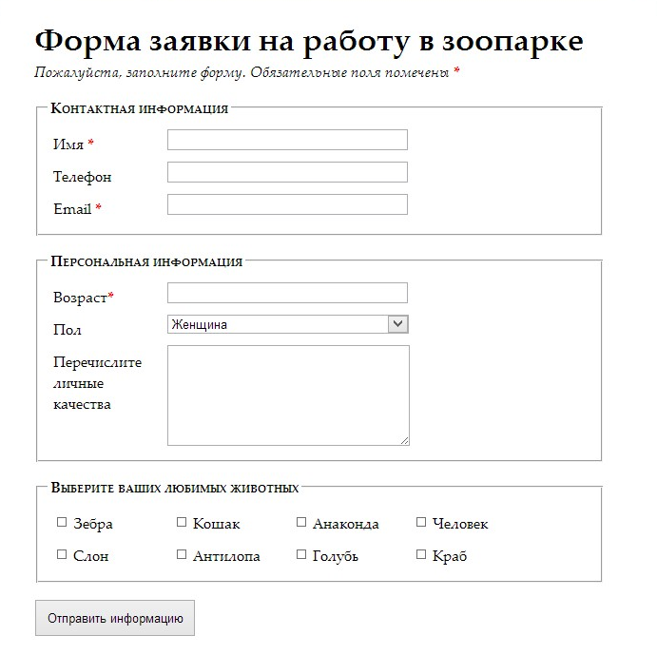

Задача по созданию формы

Задача — превратить эту схему в функционирующую онлайн-форму.

